# 1.Kubernetes

学习envoy的同时实践了deployment、service与configmap。

进行本科毕设期间学到的知识：

## 1.1 metrics-server和kube-state-metrics

**metrics-server**和**kube-state-metrics**是两个不同的组件，它们在Kubernetes集群中扮演不同的角色。

**metrics-server：**

metrics-server是一个集群范围的资源监控组件，它收集和提供Kubernetes节点和Pod的基本资源使用指标（如CPU和内存）。这些指标主要用于集群自动缩放和资源管理。例如，**Horizontal Pod Autoscaler（HPA）和kubectl top命令依赖于metrics-server提供的指标来工作**。

metrics-server定期从Kubelet获取资源指标并将其暴露给Kubernetes API。这些指标可以通过Kubernetes API聚合和消费，但不会持久化存储。

**kube-state-metrics：**

kube-state-metrics是一个用于生成Kubernetes对象状态指标的服务。它监听Kubernetes API服务器以收集有关Kubernetes对象（如Deployments、Pods、Services等）的状态信息，并**将这些信息转换为Prometheus格式的指标**。

kube-state-metrics收集的指标与metrics-server不同，它关注的是Kubernetes对象的状态和属性，而不是基本的资源使用情况。这些指标对于深入了解Kubernetes集群状态和性能非常有用，可以帮助你监控和诊断潜在的问题。

总之，metrics-server和kube-state-metrics都是Kubernetes集群的监控组件，但它们关注的指标和使用场景不同。metrics-server主要用于基本的资源使用情况监控，而kube-state-metrics则提供关于Kubernetes对象状态的详细指标。

## 1.2 ConfigMap

ConfigMap 是一种 API 对象，用来将非机密性的数据保存到键值对中。使用时， Pods 可以将其用作环境变量、命令行参数或者存储卷中的配置文件。ConfigMap 将你的环境配置信息和容器镜像解耦，便于应用配置的修改。

例如我使用了Prometheus监控框架，需要对其配置文件进行修改，使用configMap就可以实现在yaml文件中方便的修改而不是在容器镜像中。在envoy学习中，使用configmap就可以对envoy的配置文件进行修改。

# 2.envoy

在minikube上，部署了envoy容器。使用configmap可以对envoy的代理内容进行修改。

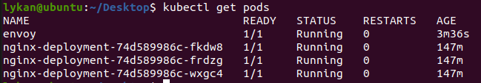



同时创建了nginx服务，目前正在研究如何使用envoy代理，使得集群外访问minikube某端口时可以路由到nginx提供的nodeport服务上（浏览器展示nginx的欢迎页面）

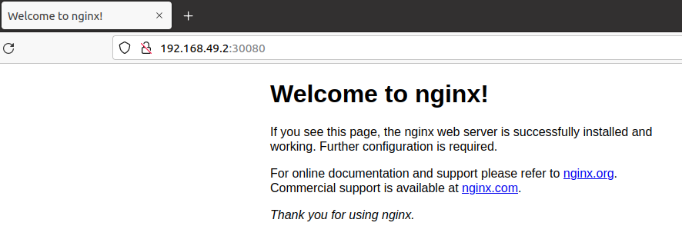

Naginx的服务已成功创建，但是envoy代理还未实现，正在排查问题，进一步学习envoy中。